Hogyan építs erős munkáltatói márkát?
Az employer branding, azaz a munkáltatói márkaépítés egyre nagyobb szerepet játszik a tehetségek bevonzásában és megtartásában. A DLX MEDIA szakértői szerint a tudatos és hiteles márkaépítés nemcsak a fluktuáció csökkentésében segít, hanem a vállalat hosszú távú sikeréhez is hozzájárul.
Miért létfontosságú a munkáltatói márkaépítés?
„Sok cég a vásárlók és üzleti partnerek felé fókuszál a kommunikációjában, de kevesebb figyelmet fordít arra, hogy a leendő munkavállalók milyen benyomásokat szereznek róluk” – mondta Dallos Zoltán, a DLX MEDIA alapítója. „Egy erős employer branding stratégia biztosítja, hogy a vállalat vonzó legyen a munkaerőpiacon, és a megfelelő tehetségeket vonzza be.”
Mit nyer egy cég az employer branding tudatos fejlesztésével?
Növekvő munkavállalói elégedettség: Egy jól kialakított munkáltatói márka pozitív munkahelyi kultúrát teremt, növeli az elkötelezettséget és csökkenti a fluktuációt.
Hosszú távú munkaerő-megtartás: Ha vonzó és hiteles a cégről alkotott kép, akkor az segít a tehetséges szakemberek megtartásában.
Jobb üzleti teljesítmény: Az elégedett munkavállalók hatékonyabban és motiváltabban dolgoznak, ami hozzájárul a cég sikeréhez.
Milyen értékeket keresnek 2025-ben a munkavállalók?
A friss kutatások szerint az álláskeresők számára a következő tényezők kulcsfontosságúak:
Versenyképes bérezés és pénzügyi stabilitás
Rugalmas munkavégzési lehetőségek (home office, hibrid munkarend)
Barátságos és támogató munkahelyi légkör
Folyamatos fejlődési és előrelépési lehetőségek
Tudatos munkáltatói márkaépítés 5 lépésben
A DLX MEDIA szakértői szerint az erős munkáltatói márka építéséhez az alábbi lépések elengedhetetlenek:
Fogalmazd meg pontosan a cég értékeit! – A konzisztens és világos vállalati üzenetek segítenek jobban megérteni a cég értékrendjét és annak megfelelően működni a hétköznapokban.
Alkoss egységes képet a cégedről! – Az arculati elemek és a vállalati kultúra következetes kommunikációja kulcsfontosságú.
Közvetíts hiteles és célzott üzeneteket! – A releváns tartalmak segítenek a megfelelő jelöltek elérésében.
Készíts vonzó és informatív tartalmakat! – A profin felépített weboldal, karrier oldal és a közösségi média jelenlét egyaránt szerepet játszik a munkáltatói márkaépítésben.
Használj megfelelő csatornákat! – A Facebook, LinkedIn, TikTok és YouTube vagy akár egy saját podcast csatorna egyaránt hatékony eszköz lehet az employer branding stratégiában.
A videós tartalmak szerepe az employer brandingben
„A DLX MEDIA karrieroldalán elhelyezett bemutatkozó videók jelentősen növelték az álláskeresők érdeklődését. A jelentkezők 30%-a visszajelzéseiben kiemelte, hogy a videók révén emberközelibbé vált a cég” – tette hozzá Dallos Zoltán.
Az employer branding ma már nem luxus, hanem elengedhetetlen eleme egy sikeres vállalat stratégiájának. A cégek, amelyek tudatosan építik munkáltatói márkájukat, hosszú távon is versenyelőnyt élveznek a munkaerőpiacon.
Sajtókapcsolat:
- DLX MEDIA marketing ügynökség
- hello@dlxmedia.hu
 | © Unsplash
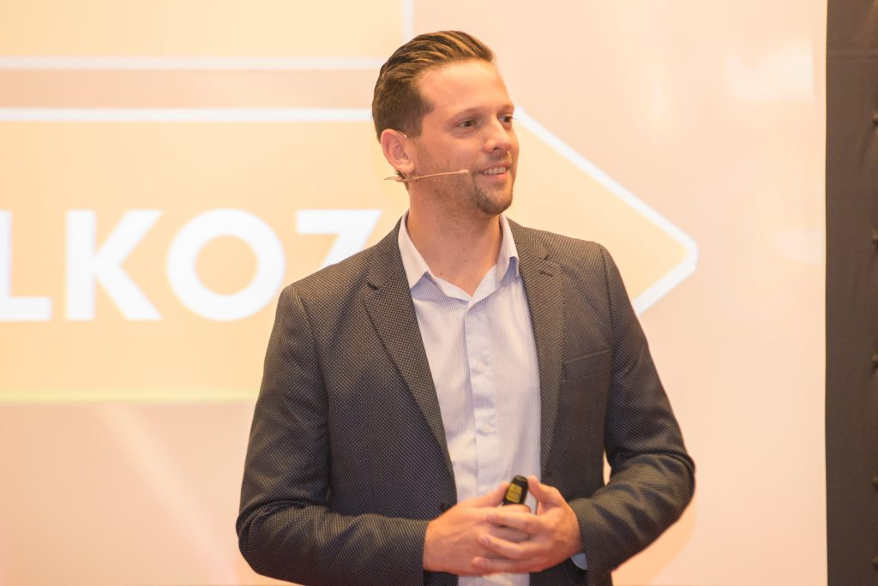 | © DLX MEDIA
 | © Unsplash
 | © DLX MEDIA
Eredeti tartalom: DLX MEDIA
Továbbította: Helló Sajtó! Üzleti Sajtószolgálat
Ez a sajtóközlemény a következő linken érhető el:

